ZÁPIS Z VALNÉ HROMADY DSO Mikroregionu Nepomucko,
ZE DNE 17. 12. 2013 V NEPOMUKU

Přítomni: dle prezenční listiny

Jednání valné hromady zahájil předseda DSO Mikroregionu Nepomucko (dále jen Mikroregion), Václav Kovář. Konstatoval, že přítomno je 18 z 27 členů Mikroregionu, a tudíž je Valná hromada (dále jen VH) usnášeníschopná.

Pavel Motejzík představil zúčastněným Program jednání VH:

Program:
· Aktuální informace z Plzeňského kraje (ing. Pavel Čížek), podpora obcí
· Seznámení s aktivitami DSO Mikroregion Nepomucko v roce 2013
· Výsledky šetření Policie ČR, neuhrazené členské příspěvky Kasejovice
· Inventarizace
· Plán činnosti pro rok 2014, spolupráce obcí, MAS a Mikroregionu
· Zpráva o hospodaření v roce 2013
· Návrh rozpočtu na rok 2014
· Představení projektu meziobecní spolupráce
· Ostatní, diskuze, závěr

Nebyl podán návrh na doplnění programu VH.

Aktuální informace z Plzeňského kraje (ing. Pavel Čížek), podpora obcí
Ing. Pavel Čížek, starosta města Spálené Poříčí a zastupitel Plzeňského kraje informoval přítomné o aktuální situaci a možnostech čerpání dotací pro obce v dotačních titulech Plzeňského kraje na letošní rok, např. PSOV, Obnova památek, Venkovský cestovní ruch, kultura apod.

Seznámení s aktivitami DSO Mikroregion Nepomucko v roce 2013

Aktuální projekt: Neseďme doma…
PSOV Plzeňského kraje. Dotace pro obce 60%.
Pivní sety:
Vrčeň 7 ks
Nové Mitrovice 5 ks
Žinkovy 3 ks
Čížkov 10 ks
Nekvasovy 11 ks
- Proběhla kontrola ze strany PK, ve dvou obcích na jiných místech
- Pivní sety možnost půjčovat mezi obcemi na akce

Aktuální projekt: Pamětníci z kamene
MAS sv. Jana z Nepomuku / PRV. Dotace pro obce 69-90%.
Zapojené obce: Třebčice, Měcholupy, Prádlo, Těnovice (Spálené Poříčí), Tojice, Partoltice (Neurazy).
Realizátor (na základě cenových nabídek):
Prádlo – Václav Česák (do konce roku 2013)
Těnovice – akad. malíř Jaroslav Šindelář (NEGEBU) - hotovo
Třebčice – akad. sochař Jelínek - hotovo
Neurazy (Partoltice) – Vavřík - hotovo
Ostatní – Kamenosochař Lukáš Řezníček – Chválenice – hotovo
- Osazení textů na infotabule (výrobu a osazení tabulí financoval Mikroregion).

Další aktivity v roce 2013
- Podpora setkání rodáků v Měcholupech a Nekvasovech
- Podpora aktivit Místní akční skupinu sv. Jana z Nepomuku
- Organizátor koncertu Vlaďky Skalové a Tomáše Berouna ve Spáleném Poříčí
- Bezplatná pomoc obcím s dotacemi: Třebčice hřiště PSOV, Spálené Poříčí brožura Jiří Winter-Neprakta – Plzeňský kraj či Římskokatolická farnost arciděkanství Nepomuk (Ministerstvo kultury)
- Symbolicky jsme přispěli na výjezdy Autobusu 2015 po regionu
- podpořili klub Fénix Nepomuk nákupem výtvarných potřeb či ZŠ Žinkovy, kde proběhlo zdarma pro děti divadelní představení O korunce hadího krále. - projekt Klenoty z kamene očima dětí, na který přispěla společnost Plzeň 2015 částkou 30.000,-Kč.
- Byli jsme rovněž partnerem projektu Cyklostezka „Formanská stezka“ Starý Smolivec – Dožice. ---publikace „Pozdravy z časů císařpána…“ - 50.000,-Kč od Plzeňského kraje.
- spolupracovali jsme na přípravě nové plzeňsko-košické kuchařky sladkých pokrmů „Sladké mámení“, kterou v brzké době vydá MAS sv. Jana z Nepomuku.

Výsledky šetření Policie ČR, neuhrazené členské příspěvky Kasejovice
Václav Kovář, predseda svazku a Pavel Motejzík, manažer, informovali přítomné o situaci ve věci šetření police ČR a neuhrazených členských příspěvků Kasejovice. Jako podklad posloužili dopisy – Kasejovice, naše č.j. MK/433/2013 ze dne 13.6.2013 a Policie, Usnesení, čj. KRPP-16276-39/TČ-2013-031181-J ze dne 14.6.2013.
Návrh: Odepsat neuhrazenou pohledávku Kasejovice v plné výši.
Pro: 16
Proti: 2
Zdržel se: 0

Na vědomí: výsledek šetření PČR ve věci bývalého manažera svazku.

Fyzická inventura: leden 2014
Inventarizační komise:
Pavel Motejzík – předseda
Eva Járová Honsová, Helena Rotová - členové
- Všechny resty patrně vyřešeny, odepsaný majetek převeden do obcí
- Kontrola nových věcí proběhla ze strany PK s naší součinností – máme k dispozici fotodokumentaci

Plán činnosti pro rok 2014, spolupráce obcí, MAS a Mikroregionu

PSOV v roce 2014 pro Mikroregiony?
- Mobiliář 2. etapa
- Oprava drobných sakrálních památek (křížky, pomníky padlých)
Norské fondy 2014
Spálené Poříčí (kostel Těnovice), Mladý Smolivec (kostel Dožice), Klášter (Zelená Hora – pavlán), Nepomuk (kostel sv. Jana Nepomuckého), Žinkovy (sv. Immaculata).
- Dotace 80%
- Zpracování žádosti – DAOS Consulting (zaplatí obce rovným dílem).
MAS – XI. Výzva (pravděpodobně).
Opatření 2.5. – Zázemí pro kulturní, společenské a sportovní aktivity
Alokace cca 250.000,-Kč

- Informace po ruce – MAS sv. Jana z Nepomuku/PRV
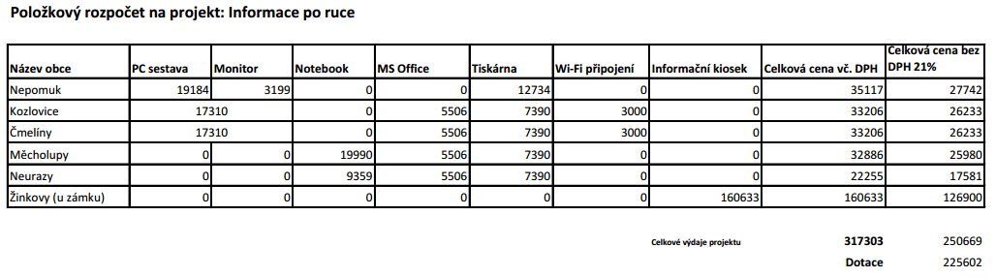
- Podepsána Dohoda o poskytnutí dotace
- Předfinancování projektu obcemi cca březen 2014
- Realizace: březen-květen 2014
- Dotace ve výši 69% (půjčka bude vrácena do konce roku 2014)

2)Pro mladé i staré, pro zdraví i zábavu – MAS sv. Jana z Nepomuku/PRV
- Podepsána Dohoda o poskytnutí dotace
Mladý Smolivec – 2x kolotoč – 72300,-Kč
Třebčice – 1x skluzavka/houpačka, 1xpružinová houpačka – 48276,-Kč
Mohelnice – 1x skluzavka/houpačka – 31600,-Kč
Klášter – 1x skluzavka/houpačka, 1xdomeček/skluzavka, 2x pružinová houpačka – 94552,-Kč
Spálené Poříčí – 2x skluzavka/houpačka – 63200,-Kč
Nepomuk – 1x stepovací stroj – 48400,-Kč
- Předfinancování projektu obcemi cca duben 2014
- Realizace: květen-červen 2014
- Dotace ve výši 80%, u Nepomuku 59% (půjčka bude vrácena do konce roku 2014)

Zpráva o hospodaření v roce 2013

- Stav účtu k 15.12: 281 087,53 CZK, 4.000 pokladna (budem platit 150.000 socha Těnovice, 65.000 publikace pohlednic, 30.000 socha Prádlo).
- Proběhl dílčí audit PK – bez závad

Rozpočet 2014 - rozpočtové opatření
Návrh: Předseda svazku nadále schvaluje provádění rozpočtových opatření
Hlasování:
Pro: 18
Proti: 0
Zdržel se: 0

Rozpočet 2014 - dle kapitol
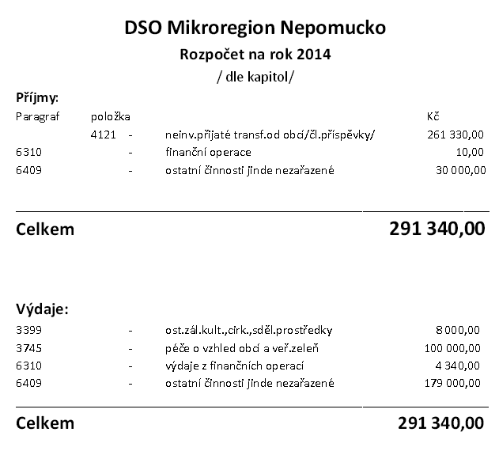
- Navýšení odměn manažera na 5900,-Kč/měs.
- Odměny manažera budou od ledna 2014 vypláceny na základě Mandátní smlouvy fakturačně přes OS Pod Zelenou Horou.

Hlasování:
Pro: 18
Proti: 0
Zdržel se: 0

Představení projektu meziobecní spolupráce
David Jirka, koordinátor projektu meziobecní spolupráce ORP Nepomuk informoval přítomné o tomto projektu, vyzval je ke spolupráci a zapojení.

Ostatní, diskuze, závěr

V Nepomuku dne 20. prosince 2013

Zapsal: Pavel Motejzík ………………………………………………………

Ověřil: Helena Rotová ………………………………………………………

Schválil: Václav Kovář ……………………………………………………....

